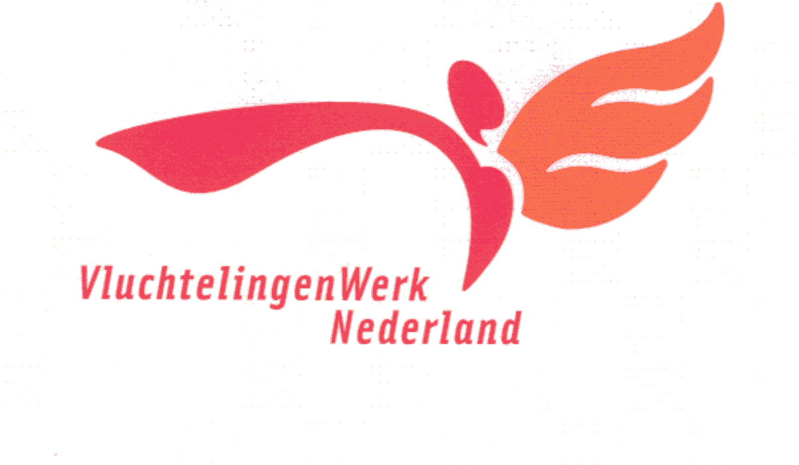**منظمة عمل اللاجئين جنوب غرب هولندا:**

**اتفاقية التوجيه C22**

تقدم مؤسسة Stichting Vl**uchtelingen Werk Zuidwest Nederland** إرشادات اجتماعية للاجئين وطالبي اللجوء.  الهدف من هذا الدليل هو تعزيز اعتماد العميل على نفسه واندماجه في المجتمع الهولندي.  عمل اللاجئون في جنوب غرب هولندا يعمل في البداية مع كل من المهنيين كمتطوعين

الموقع أدناه:Stichting Vl**uchtelingen Werk Zuidwest Nederland**

اسم المرشد: عنوان الوظيفة:

اسم العميل:

العنوان:

تاريخ الولاده:

توافق على ما يلي:

**بشكل عام:**

**1-** تقدم الاستشارات الاجتماعية **4** خدمات:

- مؤسسة التدريب: التوجيه نحو وضع بداية جيد لمزيد من الاندماج من خلال تحقيق سكن مناسب ، التسهيلات والخدمات المناسبة ، والتسجيل مع مختلف الوظائف.  تنتهي هذه المرحلة بمحادثة ختامية

- تكامل التدريب: (التالي لمؤسسة التدريب) مع عمليات صنع القرار في هولندا لتحقيق الرغبات.  إبلاغ العميل بشروط العميل فيما يتعلق بهذه العمليات.

- نقطة معلومات: توفر ساعة استشارة مفتوحة للأسئلة والمعلومات

- مراقبة الإقامة إبلاغ العميل عن عواقب التغييرات (المحتملة) في وضع إقامة العميل ؛  إبلاغ العميل بالإجراءات الإدارية المتعلقة بإجراءات لم شمل الأسرة.

**2-**  بالنسبة للخدمات المذكورة أعلاه ، يتم تعيين جهة اتصال للعميل كمستشار اجتماعي ، ويمكنه الذهاب إلى المكتب لهذا الغرض ، أو الاتصال بموظف متخصص في مجال معين.

**3-** لسير العمل السليم ، يلتزم العميل والموظف في مجلس اللاجئين بالاتفاقيات المبرمة بينهما.

**4**- يظل العميل مسؤولاً عن القرارات والسلوك أثناء عملية الاستشارة .

**5**- موظفو عمل اللاجئين جنوب غرب هولندا يعملون في مسائل السياسة والمسؤولية في جنوب غرب هولندا لا يتلقون أي مكافأة مالية مقابل عملهم ، لا من عمل اللاجئين في جنوب غرب هولندا ولا من العميل .  إنهم يتلقون بالفعل بدل نفقات من VluchtelingenWerk Zuidwest Nederland عن التكاليف المتكبدة.

نصائح حول الإسكان وتأثيث المنزل. تعريف بمكان الإقامة وإرشاد السلطات والمؤسسات والمحلات التجارية ؛ الدعم في تنظيم الشؤون المالية ؛ معلومات حول مكان الإقامة وإجراءات لم شمل الأسرة ؛ معلومات وإرشادات فيما يتعلق بالرعاية الصحية والمسائل التعليمية والعمل التطوعي والعمل بأجر وأشكال أخرى من المشاركة في المجتمع الهولندي.التطوعي والعمل المأجور وغير ذلك من أشكال المشاركة في المجتمع الهولندي.

**تشكيل ملف:**

-**6** يقوم مجلس اللاجئين في جنوب غرب هولندا بإنشاء ملف للعميل من أجل تعزيز تحقيق أهداف عملية الاستشارة.  لهذا الغرض ، يتم تسجيل البيانات أيضًا في VVS (نظام تتبع اللاجئين).  يحق للعميل الاطلاع على ملفه الخاص.  في نهاية فترة الإشراف ، يتم إبرام اتفاقيات حول إعادة مستندات الملف.

-7 يوافق العميل ، من أجل مصلحة العميل ، على تسليم نسخ من المستندات والوثائق من ملفه إلى المحامي أو المجلس الهولندي للاجئين.  يتم إبلاغ العميل بذلك عن طريق الهاتف أو شفهياً في كل مرة.  إذا تم ، لصالح العميل ، نقل المعلومات من الملف إلى أشخاص أو هيئات أخرى معنية بالمساعدة الفورية ، يلزم الحصول على موافقة العميل المسبقة.  في بعض الحالات ، مطلوب إذن كتابي.

**نهاية الاتفاقية**

**8**- من حيث المبدأ ، تنتهي اتفاقية الإشراف هذه بعد عامين من التوقيع.  ينتهي التدريب بمحادثة ختامية.  إذا كان التوجيه لا يزال مطلوبًا بشأن نقاط معينة ، فسيتم تسجيل الاتفاقيات المتعلقة بمحتوى هذه الإرشادات ومدتها.  بالتشاور المتبادل ، يمكن الانتهاء من الإشراف في وقت مبكر.  للعميل الحق في إنهاء الاتفاقية قبل الأوان.

-**9** يمكن إنهاء الاتفاقية قبل الأوان من قبل مجلس اللاجئين عندما.

 -a طريقة العمل معًا تجعل الإشراف الجيد أمرًا مستحيلًا .

-b ينخرط العميل في أعمال غير مشروعة اجتماعيًا .

-c  يبدو أن العميل قد ارتكب انتهاكًا لحقوق الإنسان .

-d العميل يضع عمل مجلس اللاجئين في صورة سيئة.

**إجراءات تقديم الشكاوى:**

-**10** إذا كان لدى العميل شكوى بشأن أحد موظفي مجلس اللاجئين ، فيمكنه طلب مقابلة هذا الموظف أو مديره.  بعد هذه المحادثة ، يتم تحديد الخطوات التالية.  إذا لم يؤد ذلك إلى حل مرضٍ ، فيمكن للعميل اللجوء إلى لجنة الشكاوى.

الاتفاق(مكون من نسختين):

**Stichting VluchtelingenWerk Zuidwest Nederland**

المكان : المكان:

التاريخ: التاريخ :

العميل: الاسم:

التوقيع: التوقيع:

يجب أن يشارك كل فرد من أفراد الأسرة البالغين في التوقيع!